油气储运车间2026年装置大检修
开停工方案



单位名称： 油气储运车间
审 核 人：
实施时间: 2026年7月8日

气柜系统停工方案
（石化厂）
根据大修计划安排，车间在2026年对气柜系统进行停工检修，更换气柜橡胶密封膜和检修压缩机；为保证气柜系统在停工期间安全高效，顺利进行，特制订此方案。
一、成立停工小组
组 长：王 昊
副组长：王海峰 王宏发 刘 涛
组 员：郑成刚 张 可 高永杰 李文英
李 霆 高春华 张院乐 赵富江
孟少春 王 磊 惠刘辉
二、人员职责
组 长：全面负责的气柜系统停工期间吹扫隔离的指挥协调。
副组长：王海峰负责气柜停工吹扫隔离时现场安全及安全检查，同时确保各消防设施及可燃气体报警完好备用；王宏发负责气柜系统工艺管线盲板、阀门处于正确状态、水汽已处于备用状态，确保装置具备停工检修条件。刘涛负责气柜更换橡胶密封膜前的置换工作，同时对压缩机维护保养和橡胶密封膜更换进行指导协调，确保安全有序进行。
组 员：负责停工的吹扫、置换和隔离工作，做好“三净”（停工场地净，检修场地净，开工场地净）工作，确认气柜系统停工后，将压缩机、界区进出口阀门关闭，达到检修条件后，检修小组方可进行现场检修。
三、气柜系统停工
1、停工申请单审批完成后，向生产调度汇报气柜系统停工检修。
2、当气柜液位降至2m，关闭入口闸阀、蝶阀，停止收气，低压瓦斯气排放火炬，逐渐打开循环回流调节阀，压缩机改自身循环。
3、自气柜入口氮气线引氮气将气柜液位升至4m，压缩机改抽气柜至低位 2m，重复上述过程3 - 4 次，停压缩机（压缩机出口介质由付线阀排火炬，出口边界阀关闭），关闭气柜出口气动阀。
4、关闭柴油补液阀，打开压缩机排凝阀，打开气液分离罐排凝阀，将柴油及凝液排入地埋罐，通过凝液泵将地埋罐污油送入48单元污油罐。
5、气柜系统已停车，进行吹扫置换隔离。
四、气柜系统吹扫置换
（一）氮气吹扫置换：
1、打开气柜进口，通过过滤器前后四道手动阀门，在保证火炬不冒黑烟的情况下缓慢的将气柜内的瓦斯气放至火炬燃烧，同时保证气柜活塞不能落地，将气柜物位控制在1-1.5m。
2、关闭气柜出口阀门，打开气柜进口过滤器后阀门，关闭气柜进口过滤器阀门；然后打开气柜进口氮气线手阀，给气柜充氮气，进气要缓慢，控制气柜上升速度＜2m/min，压力＜3.5Kpa，流量＜900m³/h。
3、当物位升至12米时，关闭气柜出口氮气手阀。
4、打开气柜进口，通过过滤器前后四道手动阀门，在保证火炬不冒黑烟的情况下缓慢的将气柜内的瓦斯气氮气放至火炬燃烧，同时保证气柜活塞不能落地，将气柜液位控制在1-1.5m。
5、关闭气柜进口阀，打开过滤罐排液线、气柜排液线阀门，开气柜出口氮气线进行吹扫，将气柜凝缩液排入地埋罐，通过泵将地埋罐凝缩液送入污油罐T-4804和T-4803,
6、重复1、2、3、4、5操作至气柜气体检测：H₂S＜10mg/m³，CO＜30mg/m³，可燃气体小于0.5%，气体检测点为气柜压力表管咀处和回气阀处。
7、开充氮气阀使气柜物位升至12米，进气要缓慢。依次开四个放散阀放空，物位降至2米时关闭放散阀,利用氮气将放散管内瓦斯气进行置换。
8、氮气置换整个过程，大约需低压氮气100000m³。
（二）罐底消防水置换
1、关闭气柜北侧放散阀阀门，打开放散阀管线上DN200盲板盖，预制DN200法兰可连接消防管线；作业过程中人员必须戴好防毒面具。
2、从49单元北侧消防栓连接消防带至气柜北侧放散阀上预制的DN200法兰连接，打开气柜北侧放散阀与气柜连接阀门，用消防水进行柜底板冲洗作业，冲洗废水从排凝阀流入地埋罐抽入T-4803和T-4804污油罐。
3、在冲洗的过程中，若活塞下降至2米，则必须立刻冲洗作业，充入氮气，将气柜活塞升至6～7米。
（三）空气置换
利用工业风对其进行空气置换，置换完成后,由设备组组织作业人员佩戴空气呼吸器进入气柜内，将气柜活塞96根支撑柱连接完好，此过程需保证活塞处于6～7米，可不间断的补充工业风。
7、气柜活塞96根支撑柱连接完好后，对气柜排凝线两道阀门连接处加盲板。
8、打开人孔，在人孔处接入风机连接件，启动风机，开始空气置换作业；
9、检测柜内气体的组分，直至达到含氧量19.5%---21%合格为止，确认可以进人。
五、注意事项
1、所有管线、设备未经氮气置换瓦斯前不允许空气进入。
2、装置停工后，与系统相连的油、瓦斯线必须加盲板。
3、用氮气置换过的设备必须用空气重新置换并采样合格后方可进入。
4、有氮气线的设备，检修之前，要将氮气线用盲板盲死。
5、停工吹扫过程中所有联系工作必须做好详细记录。

油气储运车间
2026年7月8日

VOCs综合治理设施停工方案
（石化厂）
根据大修计划安排，车间在2026年对VOCs装置进行停工检修，更换脱硫剂和净化催化剂。为保证VOCs装置停工期间检修、换剂安全高效，顺利进行，特制订此方案。
- 成立停工小组
组 长：王 昊
副组长：王海峰 王宏发 刘 涛
组 员：郑成刚 张 可 李文英 高永杰 王风雄 张院乐
孟少春 赵富江 惠刘辉 王 磊
二、成员职责：
组 长：全面负责的装置停工吹扫、换剂的指挥协调。
副组长：王海峰负责装置的安全检查，确保各消防设施及可燃气体报警完好备用以及吹扫隔离质量，保证检修人员安全；王宏发负责装置工艺管线盲板、阀门处于正确状态、水汽已处于备用状态，确保装置具备停工检修、换剂条件；刘涛负责停工期间对冷凝压缩机、吸收塔、机泵等设备进行检修维护保养，确保各设备处于完好备用状态。
组 员：负责停工的吹扫、置换和隔离、换剂、检修等工作，做好“三净”（停工场地净，检修场地净，开工场地净）工作，确认各装置停工后，将各单元原料泵、界区进出口阀门关闭，达到检修、换剂条件后，检修小组方可进行现场检修。
三、VOCs综合治理设施停工
1、停工申请单审批完成后，向生产调度汇VOCs装置停工检修。
2、通过手动切除碳氢分析仪，切断混合气进入“催化反应”单元，改成进入放空管线；停止罗茨风机，关闭混合气前后阀门，确保混合气不进入“催化反应”单元，然后在控制面板关闭“CO”按钮，关闭“催化反应”单元。
3、关闭“催化反应”单元后，引风机风量自动调节为最大量，利用自然风缓慢为催化反应器降温，温度降至50℃以下，引风机自动停止。
4、关闭49边界至贫油罐的柴油线阀门，“柴油吸收”单元中运行过程中，吸收塔剩余的富柴油通过富油泵全部送入联合三，然后在控制面板上一键停机；随后通过手动将贫油罐剩余的柴油通过贫油泵送至吸收塔后，手动开启富油泵将吸收塔内的富柴油送至联合三装置；吸收塔内的富柴油送完后，手动关闭富油泵，汇报调度请联合三关闭边界阀门。此时装置已停工完毕，可进行吹扫、置换、隔离。
5、VOCs治理设施是撬装式设备，也可一键停机。停机后依次关闭罗茨风机、贫柴油补油线、富柴油去联合三车间界区阀门，观察贫、富油吸收塔、引风机降温是否正常。
四、VOCs综合治理设施吹扫置换
吹扫流程 ：
1、混合气（废气）管线：将管道上的流量计的缺口用短管替代，关闭压力表根部阀门， 罗茨风机进出口加盲板，混合气（废气）进吸收塔入口加盲板，从吹扫接口利用氮气进行吹扫各段管道。
2、柴油管线：将管道上的流量计的缺口用短管替代，关闭压力表根部阀门， 制冷机组进出口加盲板，板换进出口加盲板，柴油进吸收塔入口加盲板，从吹扫接口利用氮气进行吹扫各段管道，关闭吸收塔双法兰液位计阀门。
3、吸收塔：断开吸收塔出口与富油泵之间的连接，并在富有泵入口加盲板，利用氮气对吸收塔进行置换三次，然后利用蒸汽对吸收塔进行72小时吹扫，打开人利用风机对吸收塔进行强制通风，吸收塔内检测合格（氧含量19.5%---21%，可燃气体检测体积分数浓度不大于0.5%）后方可进人进行作业。
五、注意事项：
1、吹扫前，拆卸待吹扫管道上的温度仪表，关闭压力表根部阀门，拆卸管道上的流量变送器，拆卸调节阀。
2、开贫油增压泵 903P1301、富油输送泵 903P1302 与管道连接的进出口；有控制阀的地方先吹副线，干净后才经过控制阀，然后同时吹扫正副线；管线吹扫干净之前，任何流体不得进入塔容器、换热设备和制冷机组。
3、总集合管从管头向管端吹扫; 各支管可从主管向管端吹扫； 管线上所有的放空口、低点排凝、排污点、末端盲板等处均要打开排放。
4、加强安全检查，放空口要设置在安全地方或有专人监视，与吹扫无关的部位要关闭阀门或加盲板。
5、吹扫结束后，拆开的盲板、阀门、流量计、调节阀等处复原。
6、停工吹扫期间，内操必须提高责任心，密切关注相关油罐的液位、温度，及时与班长沟通监控状态，并对异常情况进行分析。
7、停工吹扫过程中所有联系工作必须做好详细记录。

油气储运车间
2026年7月8日
罐区停工方案
（石化厂）
根据大修计划安排，车间2026年统筹配合各装置原料停供及退料接收等相关工作，为保障装置停工作业安全可控、退料接收有序推进，特制定本方案。
一、成立停工小组
组 长：王 昊
副组长：王海峰 王宏发 刘 涛
组 员：郑成刚 张 可 高永杰 李文英
李 霆 高春华 张院乐 赵富江
孟少春 王 磊 惠刘辉
二、人员职责
组 长：全面负责各装置停工期间罐区操作的指挥协调。
副组长：王海峰负责各装置停工期间罐区现场安全及安全检查，同时确保各消防设施及可燃气体报警完好备用；王宏发负责各装置停工期间罐区工艺管线、阀门处于正确状态、公用介质处于备用状态，确保配合各装置停工期间物料顺利停用及退料接收等相关工作。刘涛负责各装置原料机泵停用后的维护保养，确保其处于备用状态。
组员：负责各装置停工物料停供及退料接收等相关工作，确认各罐区停工后，将泵进出口阀门关闭，做好日常泄压工作。
三、罐区停工步骤
1、加氢原料停工步骤：
接到生产调度停付加氢原料通知后，当班原料岗位人员及时停止加氢原料泵P-4108/AB，关闭泵出口阀门，同时关闭加氢原料罐（T-4107、T-4108、T-4109、T-4110）及界区进出口阀门。向生产调度确认原料已停付，外操和班长做好详细的记录。
装置退料时，关闭柴油去惠家河的阀门，打开41界区柴油退油线前后阀门，经柴油倒罐线进入指定的原料罐，严格执行生产调度指令。
2、重整原料停工步骤：
接到生产调度停付重整原料通知后，当班原料岗位人员及时停止重整原料泵P-4105/CD，关闭泵出口阀门，同时关闭重整原料罐（T-4101、T-4102、T-4103、T-4104）及界区进出口阀门。向生产调度确认原料已停付，外操和班长做好详细的记录。
3、常压柴油原料停工步骤
常压柴油罐付时，接到生产调度停付常压柴油通知后，当班原料岗位人员及时停止常压柴油泵P-4901/AB，关闭泵出口阀门，同时关闭常压柴油原料罐（T-4904、T-4905、T-4906）及界区进出口阀门。常压柴油罐直供时，接到生产调度停付常压柴油通知后，关闭界区跨线阀及出口阀。向生产调度确认原料已停付，外操和班长做好详细的记录。
装置退料时，打开49界区柴油退油线前后阀门，进入指定的原料罐，严格执行调度指令。
4、催化汽油停工步骤：
催化汽油罐付时，接到生产调度停付催化汽油通知后，当班原料岗位人员及时停止催化汽油泵P-4903/AB，关闭泵出口阀门，同时关闭催化汽油原料罐（T-4901、T-4902、T-4903）及界区进出口阀门。向生产调度确认原料已停付，外操和班长做好详细的记录。
5、气分原料停工步骤：
接到生产调度停付气分原料通知后，当班液化气岗位人员及时停止气分原料泵P-4202/AB，关闭泵进出口阀门，同时关闭气分原料罐（T-4201、T-4202、T-4203、T-4204）及界区进出口阀门。向生产调度确认原料已停付，外操和班长做好详细的记录。装置退料时，根据生产调度指令，将其改至指定原料罐。
6、聚丙烯装置原料停工步骤：
接到生产调度停付丙烯原料通知后，当班液化气岗位人员及时停止丙烯原料泵P-4203/AB，关闭泵进出口阀门，同时关闭丙烯原料罐（T-4205、T-4206、T-4207、T-4208、T-4209、T-4210）及界区进出口阀门。向生产调度确认原料已停付，外操和班长做好详细的记录。
不合格丙烯退料时，打开42界区不合格丙烯线阀门和指定的气分原料罐的进口管线阀门，退入气分原料罐内，严格执行生产调度指令。
7、MTBE装置原料停工步骤：
接到生产调度停付碳四原料通知后，当班液化气岗位人员及时停止MTBE原料泵P-4302/AB和甲醇泵P-4102/AB，关闭泵进出口阀门，同时关闭碳四原料罐（T-4306、T-4307、T-4308）和甲醇罐（T-4801、T-4802）及界区进出口阀门。向生产调度确认原料已停付，外操和班长做好详细的记录。
装置退料时，根据生产调度指令，将其改至指定原料罐。
8、轻烃烷基化系统原料停工步骤：
接到生产调度停付混合碳四原料通知后，当班液化气岗位人员及时停止混合碳四原料泵P-53001/AB，关闭泵进出口阀门，同时关闭混合碳四原料罐（T-4301、T-4302、T-4303）界区进出口阀门。向生产调度确认原料已停付，外操和班长做好详细的记录。
装置退料时，根据生产调度指令，将其改至指定原料罐。
9、轻烃混合脱氢系统原料停工步骤：
接到生产调度停付饱和液化气原料通知后，当班液化气岗位人员及时停止饱和液化气原料泵P-53002/AB，关闭泵进出口阀门，同时关闭饱和液化气原料罐（T-4301、T-4302、T-4303）界区进出口阀门。向生产调度确认原料已停付，外操和班长做好详细的记录。
装置退料时，根据生产调度指令，将其改至指定原料罐。
10、轻烃混合脱氢系统原料停工步骤：
接到生产调度停付丙烷原料通知后，当班液化气岗位人员及时停止丙烷原料泵P-53003/AB，关闭泵进出口阀门，同时关闭丙烷原料罐（T-4309、T-4310）界区进出口阀门。向生产调度确认原料已停付，外操和班长做好详细的记录。
装置退料时，根据生产调度指令，将其改至指定原料罐。
- 停工注意事项
严格执行调度指令，配合各装置原料停供工作，装置退料至指定储罐并做好详细记录。
装置停工完毕，检查各流程是否全部关闭。
原料停付后，加强罐区巡检管理及管线定期泄压工作，防止管线出现憋压现象，各项操作必须做好详细记录。
油气储运车间
2026年7月8日
气柜开工方案
（石化厂）
根据大修计划安排，车间在2026年大检修期间对气柜系统进行检修维护更换气柜橡胶密封膜，为保证经过检修后气柜系统安全高效运行，顺利开工，特制订此方案。
一、成立开工小组
组 长：王 昊
副组长：王海峰 王宏发 刘 涛
组 员：郑成刚 张 可 高永杰 李文英
李 霆 高春华 张院乐 赵富江
孟少春 惠刘辉 王 磊
二、职责
组 长：负责车间内外部的协调及气柜及开工现场安全及各安全附件投用总负责。
副组长：王海峰负责气柜及开工现场安全及安全检查，确保各消防设施及可燃气体报警完好备用；王宏发负责气柜收气和水封建立工艺管路开工；刘涛负责气柜橡胶密封膜更换后的密封和空气置换，确保压缩机、润滑油泵完好备用，确保气柜系统检修质量，具备开工条件。
组 员：负责气柜系统置换，工艺管路置换，配合气柜仪表调试及气柜收气和水封建立等工作。确保检修更换橡胶密封膜的完好性及检修后各设备附件的完好性，同时确保压缩机、润滑油泵的正常运行。保证气柜系统开工期间各消防设施、可燃气体检测设施完好备用。
三、开工条件
1、开工前确保各设备、管线的开口、人孔、法兰、垫片阀门安装完毕、正确。工艺管线、压缩机本体各盲板拆除完毕。
2、开工前确保水、电、蒸汽、氮气、仪表风等随时处于投用状态。
3、开工前确保各仪表、显示器、热电偶、流量计安装完毕，报警联锁测试合格。
4、开工前确保各压力表、液位计、温度计完好备用，量程合适。
5、开工前确保活塞上下水平灵活，无倾斜；上下限位报警和联锁测试可靠。放散管管口密闭，手摇阀门灵活好用。
6、开工前确保更换后的气柜内橡胶密封膜的密闭性以及检修后气柜各附件和压缩机及润滑油泵运行正常，润滑油化验合格。
7、开工前确保气柜收气调节阀、进出口调节阀、上水调节阀开关灵活，完好备用。
8、开工前确保气柜消防设施、可燃气体检测报警等处于良好备用状态。
9、开工前做好职工培训，确保每一名职工熟知每一台设备、每一条管线性能参数，熟悉收气、建立水封流程等。

四、气柜开工步骤

1、适度调节收气调节阀至5%----%10
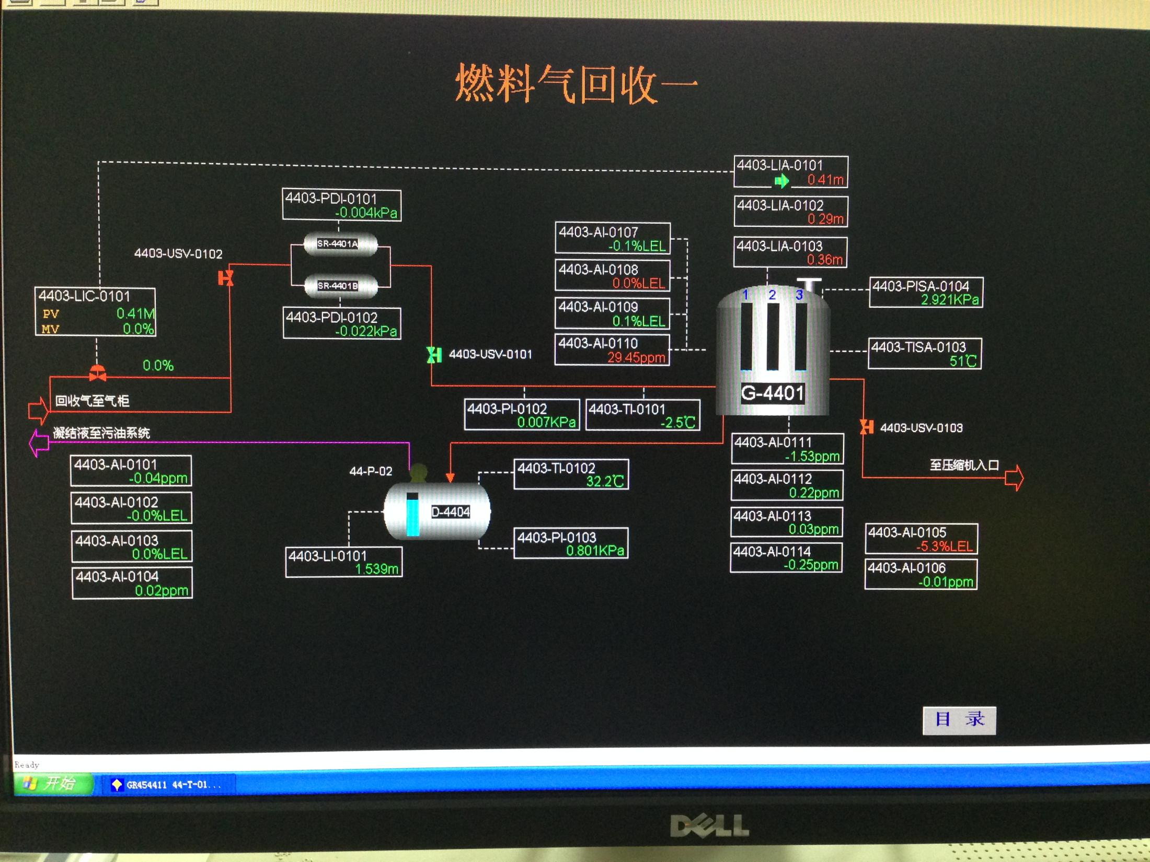

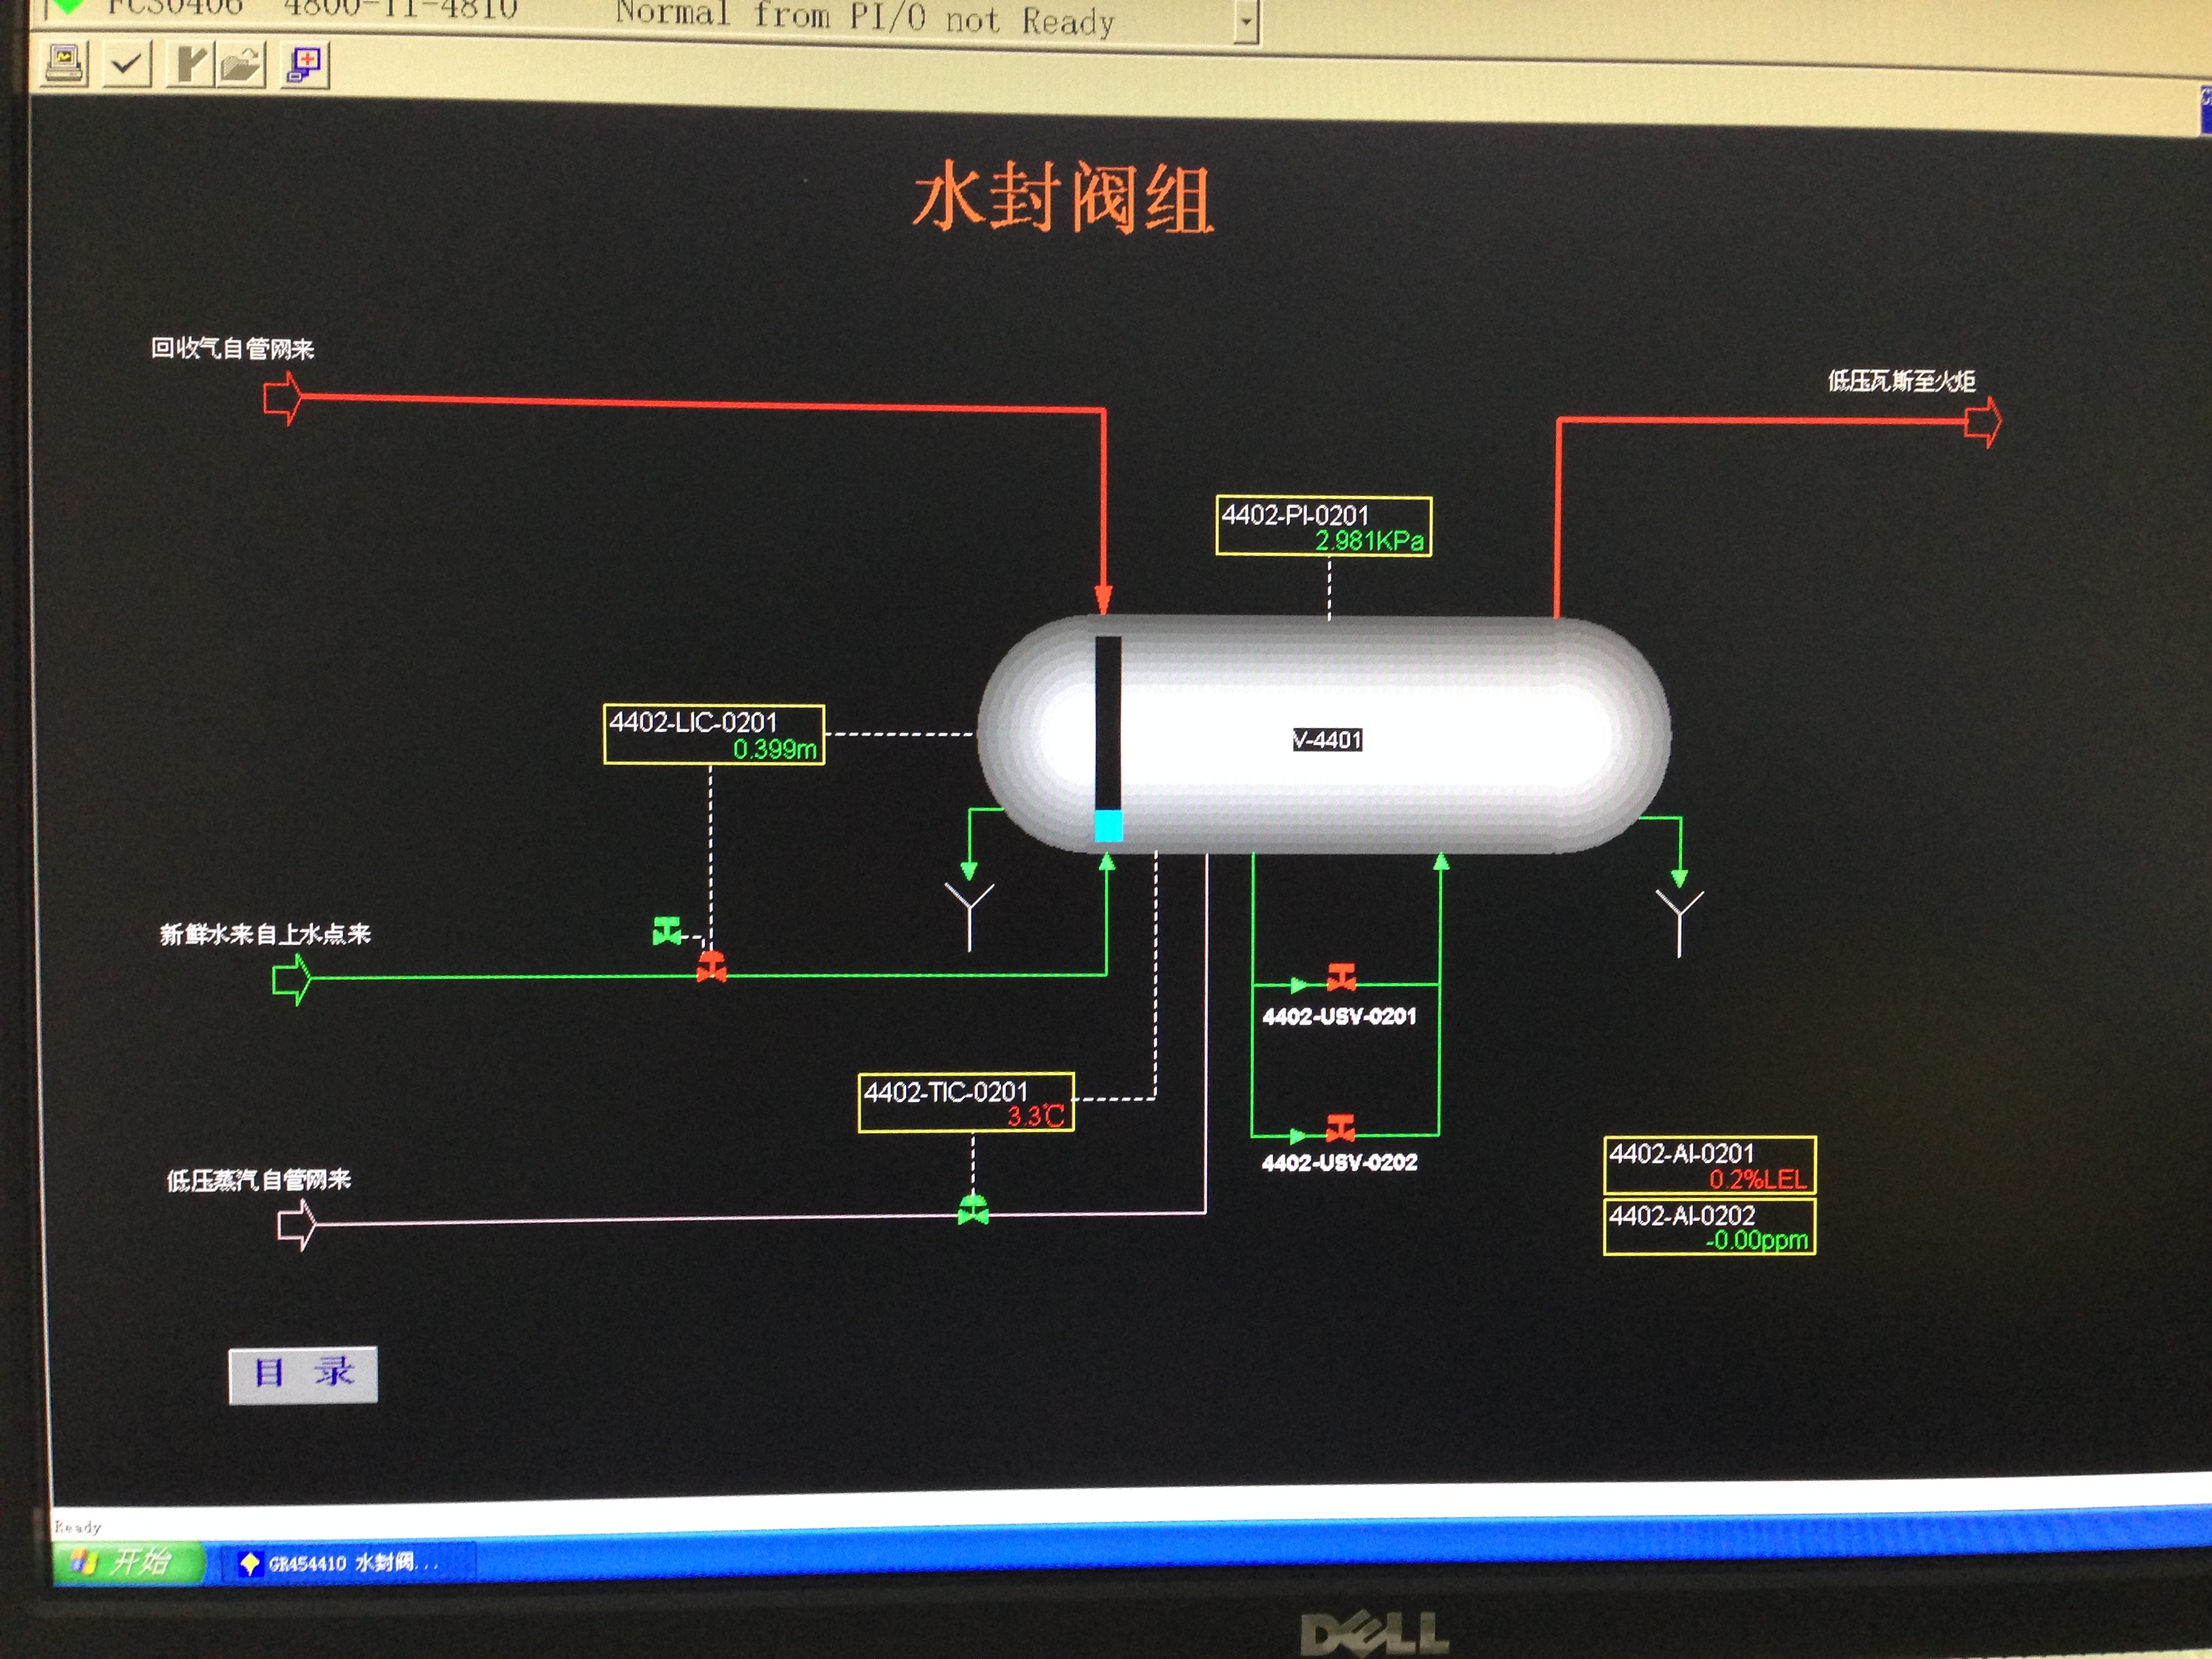
2、打开上水调节阀，建立水封至1.5m
3、打开气柜进口两道阀门进行收气，根据气柜液位和收气大小对气柜调节阀进行调节。
4、气柜调节阀可设为自动，如设定气柜收气液位为8m,收气调节阀根据气柜液位进行自动调整。
5、气柜收气到合适液位时，打开气柜出口气动蝶阀，将瓦斯引至压缩机入口阀前。
6、在气柜收发瓦斯气时操作人员在检查气柜中部和顶部时应佩戴防毒面具，打开柜门，观察活塞升降情况，若有活塞偏斜、橡胶膜泄漏及其它异常现象，则应立即关闭气柜进出口阀门，进行处理。同时现场记录气柜起步压力和液位，是否与DCS压力、液位同步。
7、全开压缩机反飞动调节阀及副线阀。启动压缩机，并立即打开压缩机入口补液阀，调节压缩机出口温度。
8、逐渐关闭压缩机反飞动调节阀及副线阀，缓慢提高压缩机出口压力，当压力达到外网压力时，逐渐打开高压瓦斯边界阀，将高压瓦斯送入联合四进行脱硫处理后，并入高压瓦斯管网。
9、当气柜升至14.6m时，气柜高位报警，记录报警高度，看是否与设计值相符，并检查活塞运行情况，同时检查入口气动闸阀、蝶阀的运行情况。
10、当气柜抽至2m时，气柜低位报警，记录低位报警高度，看是否与设计一致，并检查出口气动蝶阀运行情况。
11、检查压缩机系统运行情况，记录运行数据。
六、注意事项
1、装置开工期间，随时检测气柜柜内瓦斯气成分，如成分内含有大量氢气及硫化氢，立即停止收气。
2、气柜操作应严格控制工艺指标，严禁超液位、超压运行。
3、气柜再收气过程中密切注意气柜活塞位置及升降速度；严禁将各装置的高压放空气切入低压瓦斯管网。
4、注意各可燃气体报警仪的使用情况，发现有可燃气体报警，应立即查找方位和泄漏情况，同时关闭气柜入口阀。
5、在收气过程中，适度调节收气调节阀，确保气柜在收气停止瓦斯气进入火炬燃烧时不冒黑烟。
6、气柜发生故障，需现场紧急放散，确保设备安全。

油气储运车间
2026年7月8日
VOCs装置开工方案
（石化厂）
根据大修计划安排，车间在2026年大检修期间对VOCs装置进行检修维护，为保证经过检修后VOCs装置安全高效运行，顺利开工，特制订此方案。
- 成立开工小组
组 长：王 昊
副组长：王海峰 王宏发 刘 涛
组 员：郑成刚 张 可 李文英 高春华 高永杰 李 霆
张院乐 孟少春 赵富江 惠刘辉 王 磊
二、成员职责
组 长：全面负责检修、换剂后的装置开工的指挥协调。
副组长：王海峰负责装置的安全检查，确保各消防设施及可燃气体报警完好备用；王宏发负责装置工艺管线盲板处于正确状态、阀门无泄漏，风电水汽已处于备用状态。刘涛负责各设备完好备用，确保具备开工条件。
组 员：负责开工前的检查和准备，确保油、气、机泵、消防实施完好，各工艺管线、阀门、法兰无泄漏，工艺流程符合开工条件。
三、开工条件
1、检查管路系统。废气管路、柴油管路阀门开启。柴油泵具备启用。
2、仪表机泵、引风机完好备用。装置电源已经开启。
3、仪表信号正常，仪表调节阀处于正常备用状态。
4、各联锁条件调试完成，达到完好备用。
5、其余各管路畅通。
四、开工步骤：
柴油吸收单元：
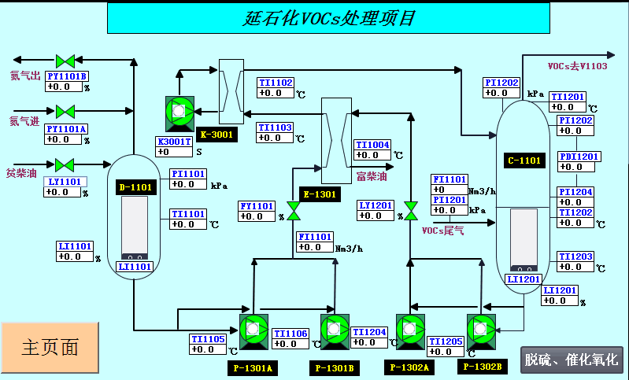
1、打开49单元界区常压柴油去VOCS缓冲罐手动阀门，使原料常压柴油进柴油缓冲罐建立一定液位（50%）后，启动贫油增压泵，柴油流量控制阀设定在手动，控制柴油流量24m3/h(20~40m3/h可调)。启动富油输送泵，立即开启富油泵出口阀门，使常压柴油进入吸收塔并建立一定液位（50%）并保持稳定，观察泵压力是否稳定，使泵出口压力保持在 0.5MPa左右，柴油开始进、出循环，将流量控制阀设定在自动，流量设定24m3/h。柴油流量不能低于15m3/h长期运转。液位建立后，注意观察液位是否稳定，柴油吸收塔液位是否保持50%稳定，应稳定运行30min。如下图
2、制冷机组 X-3001 启动；将柴油温度降至5-18℃对混合气进行逆流吸收，脱除大部分油气有机硫化物以及部分硫化氢。
3、确认从装置入口送入的新鲜柴油管道到装置出口至联合三管道阀门打开，防止系统憋压，损害设备，导致装置联锁停机。
4、启动罗茨风机并调节废气进料量（300m3/h），将各罐来的挥发性有机物经过罗茨风机增压后进入气液分离罐，气相从吸收塔底进入，经过低温柴油吸收后，进入脱硫罐进行脱硫后进入催化氧化单元（开启罗茨风机前，必须确保反应器温度已达到设定要求，通常入口温度需在280℃以上）。
柴油吸收单元正常启动后，混合气经脱硫塔进入催化反应单元，脱硫出口压力≤50Kpa、总烃分析仪浓度≤1500PPM时，反应器温度达到设定温度后，方可满足启动催化氧化单元：
催化氧化单元：启动前确保总烃分析检测仪和装置连锁系统处于投用状态。首先启动催化风机，确保空气进入催化氧化核心装置。风机启动10分钟后，开始启动电加热器，加热温度达到280℃时进行废气、空气阀门正确切换。装置正常启动。如下图：
五、注意事项
1、装置开机前确保吸收后的柴油送至联合三阀门处于开启状态，防止因后路不畅导致VOCs装置连锁停机。
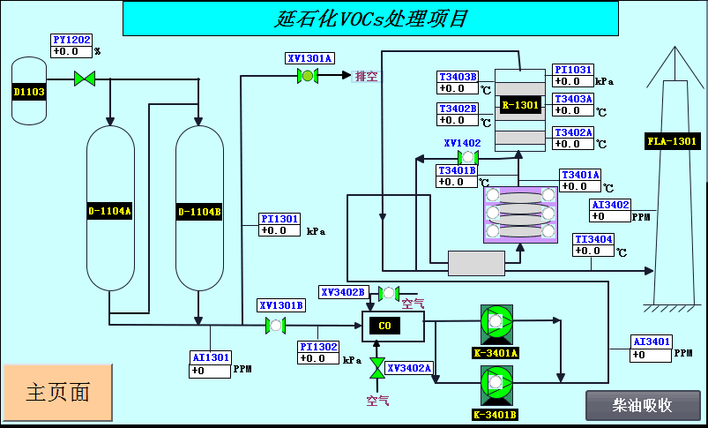
2、“催化氧化”部分开启前，确保催化反应器温度达到进气条件后，方可将混合气缓慢进入“催化氧化”部分，防止在线上传数据超标。
3、“催化氧化”部分在设计改造完成后，增加了一台浓度检测仪，两台氧分析仪，并用混合器代替了原有的配气箱。反应进料量、进料浓度与反应温度、风机风量配比及时观察调节，防止因比例调节不合适造成在线上传数据超标或者可燃气体聚集。
4、“催化氧化”单元两台引风机入口无快速切断阀，在一台正常启动时，另外一台风机需关闭出口阀门，防止因管道内压力进行反转，影响设备安全，同时减少运行风机的送风量。

油气储运车间
2026年7月8日

罐区开工方案
（石化厂）
为保障2026年检修后各生产装置顺利开工，精准做好罐区供料配套保障工作，确保供料过程安全、平稳、高效，结合我车间罐区实际检修及生产运行情况，特编制本开工方案。
一、成立停工小组
组 长：王 昊
副组长：王海峰 王宏发 刘 涛
组 员：郑成刚 张 可 高永杰 李文英
李 霆 高春华 张院乐 赵富江
孟少春 王 磊 惠刘辉
二、人员职责
组 长：全面负责各装置开工期间罐区操作的指挥协调。
副组长：王海峰负责各装置开工期间罐区现场安全及安全检查，同时确保各消防设施及可燃气体报警完好备用；王宏发负责各装置开工期间罐区工艺管线、阀门处于正确状态、公用介质处于投用状态，确保配合各装置开工期间物料顺利供应相关工作。刘涛负责各设备完好备用，确保具备开工条件。
组员：负责开工前的检查和准备，确保公用介质、机泵、消防实施完好，各工艺管线、阀门、法兰无泄漏，工艺流程符合开工条件。
三、罐区开工前检查
1、检查各流程是否畅通。
2、检查吹扫时断开法兰是否恢复。
3、检查盲板是否装拆。
4、检查压力表、液位计、安全阀、放空阀等安装是否齐全、好用。
5、检查消防设施、设备是否齐全好用，安全消防通道是否畅通。
6、各机泵是否达到备用状态。
四、罐区开工步骤
1、加氢系统（罐区）开工步骤：
打开加氢原料罐及界区进出口阀门，对原料罐进行脱水，取样分析，合格后备用。
接到生产调度通知后，进行人工脱水检查，打开加氢原料指定原料罐付料流程，启加氢原料泵（P-4108/AB），给装置供原料，装置循环退油退至（T-4107、T-4108、 T-4109 、T-4110）指定的原料罐内，班长及岗位做好详细的记录。
当装置柴油产品合格时改送至惠家河，打开柴油去惠家河阀门的同时关闭41界区柴油退油线阀门。
2、重整系统（罐区）开工步骤：
接生产调度通知，向重整装置引精制油，打开T-4105或T-4106精制油罐及界区进出口阀门，启动精制油泵P-4106/A、B，向装置引精制油。
打开重整原料罐及界区进出口阀门，对原料罐进行脱水，取样分析，合格后备用。
接到生产调度指令后，进行人工脱水检查，打开重整原料罐付料流程，起重整原料泵，给装置供原料，装置循环退油退至指定的原料罐内，班长及岗位做好详细的记录。
3、常压柴油装置开工步骤：
打开常压柴油原料罐及界区进出口阀门，对原料罐进行脱水，合格后备用。
接到生产调度通知后，进行人工脱水检查，打开（T-4904、T-4905、 T-4906 ）罐付料流程，启P-4901/AB泵，给装置供原料；如果是延炼直供，则打开柴油进出口管线的跨线，关闭常压柴油罐底进口阀门，班长及岗位做好详细的记录。
4、催化汽油装置开工步骤：
打开催化汽油原料罐及界区进出口阀门，对原料罐进行脱水，合格后备用。
接到生产调度通知后，进行人工脱水检查，打开（T-4901、T-4902、 T-4903 ）罐付料流程，启P-4903/AB泵，给装置供原料；也可以改成延炼直接供给装置，不进49罐区，班长及岗位做好详细的记录。
5、气分系统（罐区）开工步骤：
打开气分原料罐（T-4201、T-4202、T-4203、T-4204）及界区进出口阀门，检查储罐压力，压力不符合启泵要求及时充压，保持在0.65MPa以上，并对原料罐进行脱水检查，取样分析，合格后备用。
接到生产调度通知后，进行人工脱水检查，打开原料罐（T-4201、T-4202、T-4203、T-4204）付料流程，起P-4202/AB泵，给装置供原料，气分原料罐压力必须保持在0.65MPa以上方可启动泵，低于该压力易造成泵体抽空，难以启动，班长及岗位做好详细的记录。
6、聚丙烯系统（罐区）开工步骤：
打开丙烯罐（T-4205、T-4206、T-4207、T-4208、T-4209、T-4210）及界区进出口阀门，对原料罐取样分析，合格后备用。
接到生产调度通知后，打开原料罐付料流程，起P-4203/AB泵，给装置供原料，班长及岗位做好详细的记录。
7、MTBE系统（罐区）开工步骤：
打开MTBE原料罐（T-4306、T-4307、T-4308）和甲醇罐（T-4801、T-4802）及界区进出口阀门。对原料罐取样分析，合格后备用。
接到生产调度通知后，打开原料罐付料流程，起P-4302/AB泵，给装置供碳四原料；打开（T-4801、T-4802）罐付料流程，起P-4103/A泵，给装置供甲醇，班长及岗位做好详细的记录。
8、轻烃烷基化系统（罐区）开工步骤：
打开混合碳四原料罐（T-4301、T-4302、T-4303）及界区进出口阀门，对原料罐取样分析，合格后备用。
接到生产调度通知后，打开原料罐付料流程，起P-53001/A泵，给轻烃烷基化装置供原料，班长及岗位做好详细的记录。
9、轻烃混合脱氢系统（罐区）开工步骤：
打开饱和液化气原料罐（T-4304、T-4305）及界区进出口阀门，对原料罐取样分析，合格后方可付原料。
接到生产调度通知后，打开原料罐付料流程，起P-53002/A泵，给轻烃混合脱氢装置供原料，班长及岗位做好详细的记录。
10、轻烃混合脱氢系统（罐区）开工步骤：
打开丙烷原料罐（T-4309、T-4310）及界区进出口阀门，对原料罐取样分析，合格后备用。
接到生产调度通知后，打开原料罐付料流程，起P-53003/A泵，给轻烃混合脱氢装置供原料，班长及岗位做好详细的记录。
五、开工注意事项
1、原料罐区各罐必须提前脱水，并加强循环罐的脱水，工程师进行不定期检查。
2、引原料前，班长、工程师必须亲自检查引原料油（气）流程，并进行工艺流程四级确认签字，监督原料泵的开启，待运行平稳后方可离开。
3、内操必须提高责任心，密切关注相关各储罐的液位、温度、压力，及时与班长沟通监控状态，并对异常情况进行分析。
4、认真执行操作规程，严格劳动纪律及工艺纪律，确保配合各装置开工工作顺利进行。
5、开工过程中要随时搞好联系工作，一旦有异常及时汇报工程师、车间领导、及生产调度，并启动车间事故应急预案。

油气储运车间
2026年7月8日

VOCs停工方案
（轻烃）

一、情况说明：
2026年为完成车间及配合我厂完成检修工作，根据我车间实际情况，特编制车间停工方案如下。

二、组织机构：
组 长：王 昊
副组长：王海峰 梁延胜
工艺组：胡强强 赵 欣
设备组：李 靖
安全组：王风雄
班组长：谢 飞 李永刚 赵文强 贺 峰
职责分工：
组 长：全面负责的装置停工吹扫检修的指挥协调。
副组长：王海峰负责装置的安全检查，确保各消防设施及可燃气体报警完好备用以及吹扫隔离质量，保证检修人员安全；梁延胜负责装置工艺管线盲板、阀门处于正确状态、水汽已处于备用状态，确保装置具备停工检修条件；负责停工期间对各设备进行检修维护保养，确保各设备处于完好备用状态。
工艺组：严格按照停工四级确认表落实停工流程，停工后对装置及界区阀门管线进行检查，负责编制停工方案，并完成职工培训工作。
设备组：负责排查机泵、制冷机、罐等设备的完好度排除设备安
全隐患，对职工进行设备操作培训。
安全组：负责配置开工期间所需的安全设施，督促检查开工期间
违规、不安全操作，办理好各类票证。做好安全预案。
班组长：严格执行开工方案，完成各项工艺、设备操作，控制好工艺指标。
三、停工注意事项
1、停工过程中要做到不跑、不漏、不超压，不损坏设备。
2、认真学习并落实停工方案，服从统-指挥，有条不紊，保证停工质量,为停工后检修和再次开工打好基础。
3、坚决执行公司各项安全管理规定，佩戴好劳动保护用品，安全消防器材齐全好用。
4、建立对外联系和吹扫情况记录，以检查各种工作进展情况。
5、建立盲板表，拆装盲板做好记录。
6、编制好停工方案，经讨论审批后，下发学习。
7、检查设备，消防器材、消防设备、装置照明等是否处于完好状态。
8、备好停工用的各种工具物品。

四、VOCs停工步骤
1、关闭自常压罐区来VOCs油气入口阀门。
2、关闭自装卸台来VOCs油气入口阀门。
3、在操作屏上一键停运冷凝吸附系统。
4、停运吸收塔处循环水泵。
5、停真空泵冷却水。
6、关闭油气回收系统出口阀。
7、停机完成，做好记录。
五、注意事项
1、停工前对班组进行VOCs停工方案培训。
2、停工后对各设备、管线进行巡回检查。
3、做好与生产调度的沟通协调工作。

油气储运车间
2026年7月8日

罐区停工方案
（轻烃）
为配合各装置停炉工作顺利进行，圆满完成2026年大检修工作，根据我车间实际情况，特编制车间停工方案如下。
一、成立停工小组
组 长：王 昊
副组长：王海峰 梁延胜
组 员：胡强强 王风雄 赵 欣 李 靖白延忠 赵文强 李永刚 贺 峰 谢 飞 屈 挚 王 超
二、职责
组 长：全面负责各装置停工期间罐区操作的指挥协调。
副组长：王海峰负责各装置停工期间罐区现场安全及安全检查，同时确保各消防设施及可燃气体报警完好备用；梁延胜负责各装置停工期间罐区工艺管线、阀门处于正确状态、公用介质处于备用状态，确保配合各装置停工期间物料顺利停用及退料接收等相关工作。各装置原料机泵停用后的维护保养，确保其处于备用状态。
组 员：负责各装置停工物料停供及退料接收等相关工作，确认各罐区停工后，将泵进出口阀门关闭，做好日常泄压工作。
三、停工
1、烷基化（罐区）停工步骤：
1）接到调度烷基化装置停工通知后，当班岗位人员向调度确认产品停止进罐后，关闭烷基化油罐（T-41001/T-41002/T-41008）进罐阀门及界区进出油管线阀门。
2）接到调度装置退料通知后，打开异丁烷罐（T-44001/T-44002）指定罐的进罐阀门。待退料结束后，及时关闭罐进口阀门和界区阀门，严格执行生产调度指令。
2、混合脱氢（罐区）停工步骤
1）接到调度混合脱氢装置停工通知后，当班外操岗位人员及时停运异丁烷输转泵P-44001A/B或P-44002，关闭泵进出口阀门，同时关闭异丁烷罐（T-44001/T-44002）及界区进出管线阀门。
2）向生产调度确认原料已停付，外操和班长做好详细的记录。
3）接到调度混合脱氢装置停工通知后，当班岗位人员向调度确认产品停止进罐后，关闭富异丁烯罐（T-44003/T-44004）进罐阀门及界区进出管线阀门。
3、MTBE装置（罐区）停工步骤
1）接到调度MTBE装置停工通知后，当班外操岗位人员及时停运富异丁烯输转泵P-44003或P-44004和甲醇原料泵P-41009或P-41010关闭泵进出口阀门，同时关闭富异丁烯罐（T-44003/T-44004）及界区进出管线阀门。
2）向生产调度确认原料已停付，外操和班长做好详细的记录。
3）接到调度混合脱氢装置停工通知后，当班岗位人员向调度确认产品停止进罐后，关闭MTBE罐（T-41003/T-41004）进罐阀门及界区进出管线阀门。关闭T-44003/T-44004进罐阀门及界区进出管线阀门。
四、停工注意事项：
1、停工期间，内操必须提高责任心，密切关注相关油罐的液位、温度，及时与班长沟通监控状态，并对异常情况进行分析。
2、认真执行操作规程，严格劳动纪律及工艺纪律，确保配合停工工顺利进行。
3、吹扫时对相关阀门进行紧固，若发现阀门内漏，及时加盲板处理。
4、停工吹扫时必须在各吹扫罐进出口阀门处摆放灭火器。
5、岗位人员加强巡回检查，严防吹扫冷凝水带油进入雨水系统。
6、停工过程中岗位操作工应提高责任心，严密注视吹扫线及各储罐动态。
7、停工过程中要随时搞好联系工作，发现有异常情况要及时汇报车间及调度。
8、所加盲板处做好标识，并建立加抽盲板登记表，记录加抽盲板人及盲板加抽时间。
9、停工过程中所有联系工作必须做好详细记录。

油气储运车间
2026年7月8日

气柜开工方案
（轻烃）

一、情况说明：
2026年大检修后，为了保证气柜顺利投用，根据我车间实际情况，特编制车间开工方案如下。

二、组织机构：
组 长：王 昊
副组长：王海峰 梁延胜
工艺组：胡强强 赵 欣
设备组：李 靖
安全组：王风雄
班组长：谢 飞 李永刚 赵文强 贺 峰
职责分工：
组 长：全面负责各装置开工期间罐区操作的指挥协调。
副组长：王海峰负责各装置开工期间气柜现场安全及安全检查，同时确保各消防设施及可燃气体报警完好备用；梁延胜负责车间内外部的协调，负责气柜收气和水封建立工艺管路开工，负责气柜系统压缩机、润滑油泵开工。
工艺组：负责气柜系统置换，工艺管路置换，配合气柜仪表调试及气柜收气和水封建立等工作；同时严格落实各项作业票证。
设备组：负责气柜及各设备附件的完好性，同时确保压缩机、润滑油泵的正常运行。同时严格落实各项作业票证。
安全组：负责气柜开工期间现场安全，不间断的检查气柜系统内部的气体检测，检查班组安全等工作。
班组长：严格执行开工方案，完成各项工艺、设备操作，控制好工艺指标。
三、开工条件
1、开工前确保各设备、管线的开口、人孔、法兰、垫片阀门安装完毕、正确。工艺管线、压缩机本体各盲板拆加完毕。
2、开工前确保水、电、蒸汽、氮气、仪表风等处于投用状态。
3、开工前确保各仪表、显示器、热电偶、流量计安装完毕，报警联锁测试合格。
4、开工前确保各压力表、液位计、温度计完好备用，量程合适。
5、开工前确保活塞上下水平灵活，无倾斜；上下限位报警和联锁测试可靠。放散管管口密闭，手摇阀门灵活好用。
6、开工前确保气柜各附件和压缩机及润滑油泵运行正常，润滑油化验合格。
7、开工前确保气柜收气调节阀、压缩机出口调节阀、压缩机循环回流阀及副线阀、水封阀组上水及排水调节阀开关灵活，完好备用。
8、开工前确保气柜消防设施、可燃气体检测报警等处于良好备用状态。
9、开工前做好职工培训，确保每一名职工熟知每一台设备、每一条管线性能参数，熟悉收气、建立水封流程等。
四、气柜开工流程简介
各生产装置排放的低压瓦斯气由火炬总线进入火炬分液罐，对凝缩液进行沉降分离，进入过滤罐除掉脏物、杂质、凝油后，利用水封阀组中的水封作用，阻断低压瓦斯气进入火炬，使低压瓦斯气经气柜入口进入5000m3橡胶膜密封干式气柜。低压瓦斯气在气柜内缓冲及沉淀后经出口管线进入压缩机，经压缩机增压后，进入冷却器降温，降温后进入出口分液罐分出凝缩油，最后并入高压瓦斯管网，从而完成低压瓦斯气的回收。当气柜或低压瓦斯系统出现异常情况时，会自动冲破或及时撤掉水封将低压瓦斯排入火炬燃烧。

五、气柜开工步骤
1、准备工作
1.1 检查确认气柜进出口管线及附件无异常。
1.2 检查确认系统工艺流程畅通，各阀门开关正确。
1.3 检查确认压缩机润滑油循环正常，化验合格。
1.4 检查确认压缩机腔体放空，氮封正常，处于可随时开机状态。
1.5 检查确认气柜壳体、活塞上的人孔全部关闭。
1.6 检查确认柜顶通风孔关闭。
1.7 检查确认各调平钢丝无异常、给脂充分，各调平配重活动灵活，确保各轴承、滑轮组给油或者给脂充分。
1.8 检查确认各紧急放散阀、凝缩油排放阀全部关闭。
1.9 检查确认水、电、蒸汽、氮气、仪表风等处于投用状态。
1.10检查确认区域内消防设施齐全，并处于良好备用状态。
2、开工步骤
2.1 打开水封阀补水阀XV-00221，建立水封，水封阀水封侧液位LT-00221至1m。
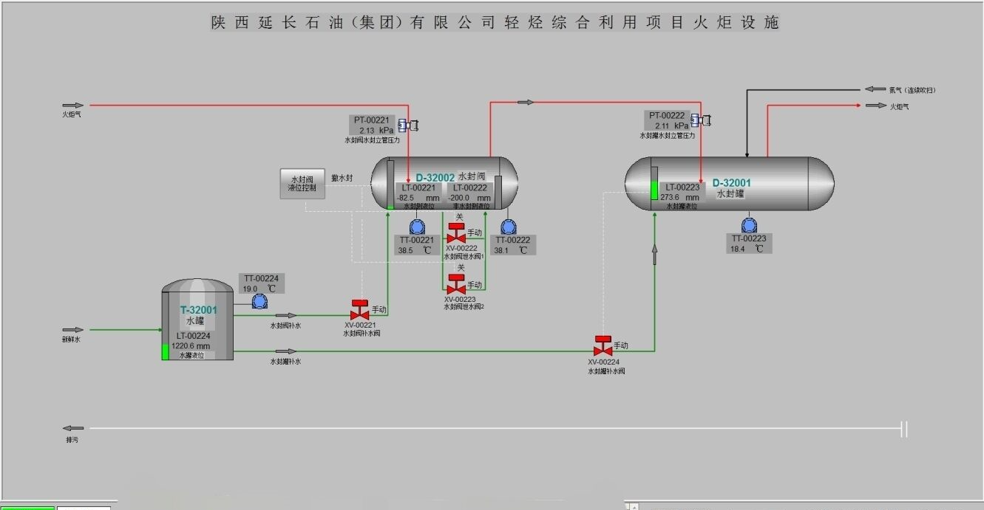
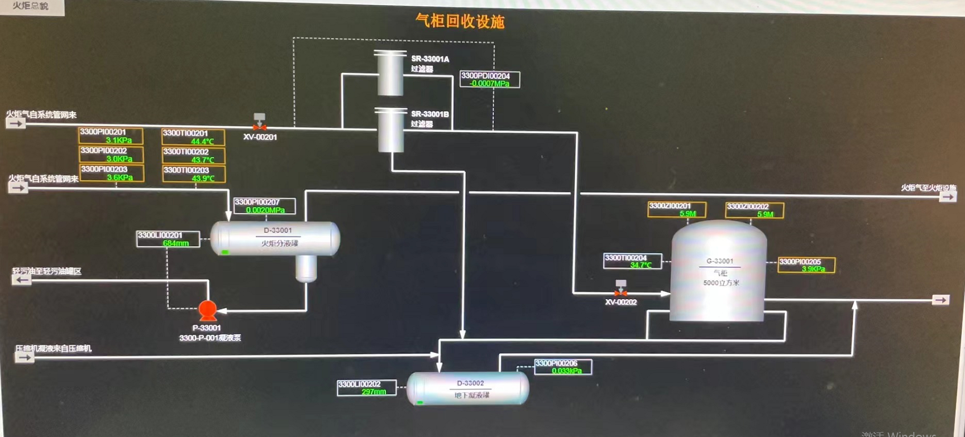
2.2打开气柜进口气动蝶阀XV-00202缓慢向气柜引入瓦斯（气柜活塞上升速率不大于0.08M/5秒）。
2.3根据气柜液位变化调节水封高度（气柜活塞检测位置3300ZI00201/3300ZI00202稳定上升时，保持水封高度不变）。
2.4全开压缩机循环回流调节阀（K-33001A机为PV-00301，K-33001B机为PV-00401）及付线阀（K-33001A机为XV-00302，K-33001B机为XV-00402）。
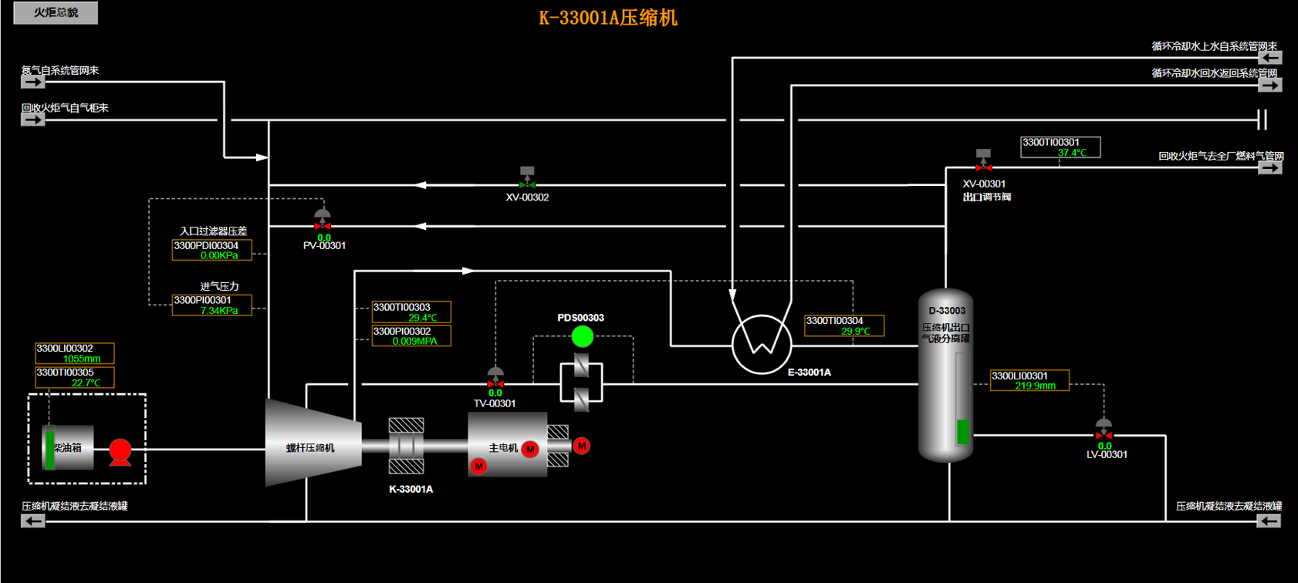
2.5当气柜活塞位置检测值升到7米左右时，按照“螺杆压缩机开、停机作业指导书”启动压缩机。
2.6检查压缩机无异常后，逐渐关闭压缩机循环回流调节阀及付线阀，缓慢提高压缩机出口压力，当压力达到外网压力时，逐渐打开压缩机出口调节阀（K-33001A机为XV-00301，K-33001B机为XV-00401），将高压瓦斯并入全厂燃料气管网。
2.7当气柜活塞检测位置升至14.3m时，气柜高位报警；当气柜活塞检测位置升至15.3m时，气柜高高位报警联锁，气柜入口气动蝶阀及过滤罐入口气动蝶阀自动关闭。记录报警、联锁高度，看是否与设计值相符，并检查活塞运行情况，同时检查入口气动蝶阀的运行情况。
2.8当气柜活塞检测位置降至3.9m时，气柜低位报警；当气柜活塞检测位置降至2.9m时，气柜低低位报警联锁，压缩机联锁停机。记录报警、联锁高度，看是否与设计一致。
2.9检查压缩机系统运行情况，记录运行数据。
六、注意事项
1、在气柜收发瓦斯气时，操作人员在检查气柜中部和顶部时应佩戴防毒面具，打开柜门，观察活塞升降情况，若有活塞偏斜、橡胶膜泄漏及其它异常现象，则应立即关闭气柜进出口阀门，进行处理。
2、气柜操作应严格控制工艺指标，严禁超液位、超压运行。
3、气柜在收气过程中密切注意气柜活塞位置及升降速度；严禁将各装置的高压放空气切入低压瓦斯管网。
4、注意各可燃气体报警仪的使用情况，发现有可燃气体报警，应立即查找方位和泄漏情况，同时关闭气柜入口阀。
5、气柜发生故障，需现场紧急放散，确保设备安全。
油气储运车间
2026年7月8日

罐区开工方案
（轻烃）
为配合各装置开工顺利进行，圆满完成2026年大检修工作，根据我车间实际情况，特编制车间开工方案如下。
一、成立开工小组
组 长：王 昊
副组长：王海峰 梁延胜
组 员：胡强强 王风雄 赵 欣 李 靖 白延忠 赵文强
李永刚 贺 峰 谢 飞 屈 挚 王 超
二、职责
组 长：全面负责各装置开工期间罐区操作的指挥协调。
副组长：王海峰负责各装置开工期间罐区现场安全及安全检查，同时确保各消防设施及可燃气体报警完好备用；梁延胜负责各装置开工期间罐区工艺管线、阀门处于正确状态、公用介质处于投用状态，确保配合各装置开工期间物料顺利供应相关工作。负责各设备完好备用，确保具备开工条件。
组 员：负责开工前的检查和准备，确保公用介质、机泵、消防实施完好，各工艺管线、阀门、法兰无泄漏，工艺流程符合开工条件。
三、开工前检查
1、检查各流程是否畅通。
2、检查吹扫时断开法兰是否恢复。
3、检查盲板是否装拆。
4、检查压力表、液面计、安全阀、放空阀等安装是否齐全、好用。
5、检查消防设施、设备是否齐全好用，安全消防通道是否畅通。
6、各机泵是否达到备用状态。
四、开工步骤
1、烷基化（罐区）开工步骤：
1）打开烷基化罐及界区进出口阀门。
2）对原料罐进行脱水，取样分析，合格后方可付原料。
3）付原料前进行人工脱水。
4）接到调度通知后，开（T-41001、T-41002、 T-41008、T-44001）罐付料流程，启P-41001/02B泵、P-44001/AB给装置供开工原料。
5）班长及岗位做好详细的记录。
6）当装置烷基化合格时改进合格罐，关闭不合格品罐阀门。
2、混合脱氢装置开工
1）打开异丁烷罐及界区进出口阀门。
2）对原料罐进行脱水，取样分析，合格后方可付原料。
3）付原料前再次进行人工脱水。
4）接到调度通知后，打开（T-44001/T-44002）罐付料流程，启P-44001A/B或P-44002给装置供异丁烷原料。
5）打开T-44003/T-44004进气流程，接收装置来的富异丁烯产品。
6）班长及岗位做好详细的记录。
3、MTBE装置开工
1）打开异丁烷罐及界区进出口阀门。
2）对原料罐进行脱水，取样分析，合格后方可付原料。
3）付原料前再次进行人工脱水。
4）接到调度通知后，打开（T-44003/T-44004）罐付料流程，启P-44003或P-44004给装置供富异丁烯原料。打开（T-41005/T-41006）罐付料流程，启P-41009或P-41010给装置供甲醇原料。
5）打开T-41003/T-41004进油流程，接收装置来的MTBE产品。
6）打开T-44003/T-44004进油流程，接收装置来的MTBE碳四产品。
7）班长及岗位做好详细的记录。
五、开工注意事项
1、开工原料罐区各罐必须提前脱水技术员进行不定期检查。
2、引开工原料开始时，班长、技术员必须亲自检查引原料油（气）流程，并进行工艺流程四级确认签字，监督原料泵的开启，待运行平稳后方可离开。
3、内操必须提高责任心，密切关注相关各储罐的液位、温度，及时与班长沟通监控状态，并对异常情况进行分析。
4、认真执行操作规程，严格劳动纪律及工艺纪律，确保配合各装置开工工作顺利进行。
5、开工过程中要随时搞好联系工作，一旦有异常及时汇报工段长、车间领导、及调度，并启动车间事故应急预案。
油气储运车间
2026年7月8日

VOCs开工方案
（轻烃）

一、情况说明：
2026年大检修后，为了保证VOCs顺利投用，根据我车间实际情况，特编制车间开工方案如下。

二、组织机构：
组 长：王 昊
副组长：王海峰 梁延胜
工艺组：胡强强 赵 欣
设备组：李 靖
安全组：王风雄
班组长：谢 飞 李永刚 赵文强 贺 峰
职责分工：
组 长：全面负责的装置停工吹扫检修的指挥协调。
副组长：王海峰负责装置的安全检查，确保各消防设施及可燃气体报警完好备用以及吹扫隔离质量，保证检修人员安全；梁延胜负责车间内外部的协调，负责VOCs工艺管路开工指挥，负责VOCs系统冷凝机组、风机开工指挥。
工艺组：负责VOCs系统置换，工艺管路置换，配合VOCs仪表调试及VOCs收气等工作；同时严格落实各项作业票证。
设备组：负责冷凝机组及各设备附件的完好性，同时确保机组、风机、真空泵、循环水泵的正常运行。同时严格落实各项作业票证。
安全组：负责VOCs开工期间现场安全，不间断的检查VOCs系统内部的气体检测，检查班组安全等工作。
班组长：严格执行开工方案，完成各项工艺、设备操作，控制好工艺指标。

三、开工准备工作
1. 岗位人员要熟练掌握工艺流程、设备操作。
2. 配备好消防器材、F扳手、对讲机等工具。
3. 确认流程、设备正常。
4. 各类仪表达到使用状况。
5. 引入水、电、气、风，并检查流程。
四、开工步骤
1. 检查确认触摸屏系统控制主画面仪表显示状况，引风机，真空泵，油泵，水泵，碱水泵运行状态，气动阀，电磁阀开启状况。
2. 点击“调试模式”，将进入调试画面，可对每个部件单独开关。
3. 点击“参数设定”，设定系统运行的参数。
4. 检查油气管路连接，确认开机前各个阀门的开、闭位置是否符合工艺要求。
5. 检查吸附罐上温度计和真空压力表是否正常显示。
6. 改好并确认流程（流程需经四级检查，操作工、班长、技术员、车间主任并经签字确认），确认边界进气阀、污油出料全部打开，放空阀关闭。
7. 联系汇报生产计划部，确认开机时间。
8.正常启动VOCs设施，启动后通过调整压缩机制冷温度调试一二级冷箱温度达到正常值（-5℃~-60℃），实现VOCs尾气排放达标。
9. 开机后，加强检查频次，发现问题及时联系（特别注意跑、冒、滴、漏现象）。
10. 做好记录。
五、开工注意事项
1. 区域内严禁动火作业。
2. 密切观察DCS画面的变化情况，并做好记录。
3. 检查各安全附件运行情况。
4. 加强岗位值班和日常巡检。
5. 对Vocs油气回收设施周围的施工点加强检查、监护。

油气储运车间
2026年7月8日

气柜装置停工程序执行四级确认表（石化厂）
日期： | 停工系统名称 | 油气储运车间VOCs装置停工 |  |  | 操作时间：
装置停工系统简图
操作要点 | 操作工 | 班长 | 车间技术员 | 车间主任 | 完成时间：
1. 气柜进、出口阀门全部关闭、工艺气源完全切断。  2.关键点位已加装盲板、物理隔离彻底。  3.防火、防爆、防中毒、防窒息措施落实。  4.4. 现场满足临时用电、受限空间、动火作业、设备检修等作业条件。 | 1. 气柜进、出口阀门全部关闭、工艺气源完全切断。  2.活塞支撑固定到位，活塞无悬空、无位移风险。  3.柜区管线残气放空、回收完毕，关联机泵、公用工程全部停运切断。  4.现场清理完毕，消防器材、警戒区域设置到位。 | 1.工艺流程是否关闭；  2.公用工程是否关闭； 3.作业人员健康状况良好，是否佩戴劳保； | 1. 停工方案审批完成，关键点位已加装盲板、物理隔离彻底。  2. 气柜氮气置换、通风置换工序完成，置换流程闭环合格。  3. 气体检测合格：可燃气体≤1%LEL、氧含量19.5%–23.5%、有毒气体合格。  4. 设备电气断电、接地、防静电措施落实，具备检修作业条件。 | 1. 现场安全警戒、应急器材、救援措施齐全可靠。  2. 作业人员持证上岗、安全交底完成，专职监护到位。  3. 本次停工所有风险辨识全部闭环，防火、防爆、防中毒、防窒息措施落实。  4. 现场满足临时用电、受限空间、动火作业、设备检修等作业条件。
确认人

气柜装置开工程序执行四级确认表（石化厂）
日期： | 停工系统名称 | 油气储运车间气柜装置开工 |  |  | 操作时间：
装置停工系统简图
操作要点 | 操作工 | 班长 | 车间技术员 | 车间主任 | 完成时间：
1. 全部检修作业终结，作业人员、工具、杂物全部撤离，所有作业票闭环。  2. 拆除活塞固定支撑及所有临时加固件，活塞升降顺畅、无卡滞、无障碍物。  3.气柜导轨、滑轮、配重、橡胶密封膜、导向系统完好，具备投运条件。  4.设备密封完好，无泄漏隐患，具备开工条件。 | 1.全部检修盲板、临时管线拆除复原，盲板台账核对一致，工艺恢复原状。  2. 所有人孔、检查孔、排污放空阀封闭严密，。  3.流程全部恢复。 | 1.再次确认流程是否全部恢复，盲板、临时管线拆除复原；  2.设备防雷、防静电、电气防爆、接地设施全部恢复，检测合格。  2.现场安全警戒全部撤除，消防设施、应急物资完好，应急措施到位。  3.岗位人员在岗到位，熟练掌握开工操作及异常事故应急处置预案。 | 1. 设备检修项目全部完工，验收合格，附属设备、安全装置全部复位安装到位。  2. 工艺管线、阀门、安全阀、就地及远传仪表全部校验合格，状态正常。  3. 系统气密性试验合格，柜内置换合格，介质纯度满足进气投用标准。  4. 柜位监测、高低限位、紧急联锁、报警系统调试正常，动作灵敏可靠。  5. 开工方案，工艺流程确认无误，具备引气、升压、并网运行条件。 | 1. 三级开工确认全部合格，所有缺陷问题整改闭环。  2. 设备完好、工艺正常、仪表联锁可靠、安全设施齐全有效。  3. 开工人员、措施、预案、物资全部到位，满足复产投运标准。  4. 同意设备正式开工投用，准予引气并网正常运行。
确认人

2026年气柜（石化厂）停工盲板状态确认表
序号 | 位置 | 尺寸 |  | 压力MPa |  |  | 状态 | 操作工 |  | 班长 |  | 工程师 | 分管副主任
1 | 气柜进口 | DN600 |  | 常压 |  |  | 盲
2 | 压缩机出口 | DN250 |  | 0.7 |  |  | 盲
3
4

2026年气柜（石化厂）开工盲板状态确认表
序号 | 位置 | 尺寸 |  | 压力MPa |  |  | 状态 | 操作工 |  | 班长 |  | 工程师 | 分管副主任
1 | 气柜进口 | DN600 |  | 常压 |  |  | 抽
2 | 压缩机出口 | DN250 |  | 0.7 |  |  | 抽
3
4

VOCs装置停工程序执行四级确认表
日期： | 停工系统名称 | 油气储运车间VOCs装置停工 |  |  | 操作时间：
装置停工系统简图 | 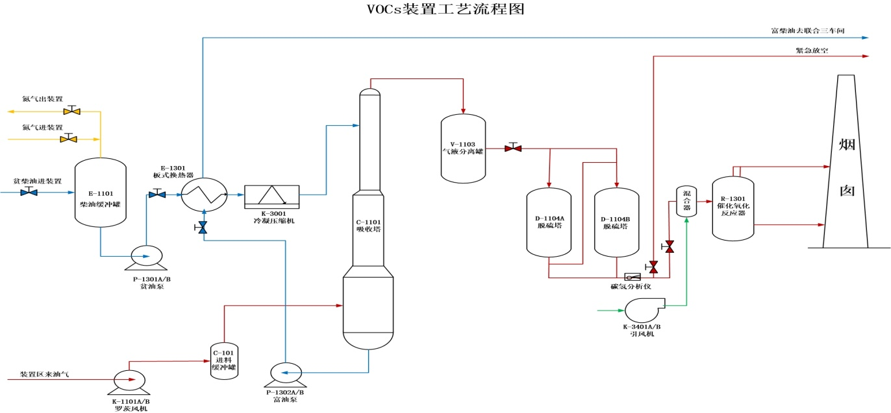
操作要点 | 操作工 | 班长 | 车间技术员 | 车间主任 | 完成时间：
- 关闭混合气阀门和罗茨风机。  - 通过手动切除碳氢分析仪，确保混合气不进入“催化反应”单元。  3.在控制面板关闭“CO”按钮，关闭“催化反应”单元。  4、手动退油，吸收塔、贫油罐柴油手动退入联合三。 | 1.工艺流程是否关闭； 2.公用工程是否关闭； 3.现场有无泄漏； 4.机泵是否完好； | 1.工艺流程是否关闭；  2.公用工程是否关闭； 3.安全阀是否投用； 4.作业人员健康状况良好，是否佩戴劳保； | 1.工艺流程是否关闭；  2.机泵是否完好； 3.现场有无杂物； 4.仪表显示是否正常 | 1.工艺流程是否关闭；  2.安全附件是否正常； 3.现场有无泄漏 ； 4.仪表是否正常； 5.安全消防设施是否完好； 6.周围环境是否具备条件
确认人

VOCs装置开工程序执行四级确认表
日期： | 停工系统名称 | 油气储运车间VOCs装置开工 |  |  | 操作时间：
装置停工系统简图 | 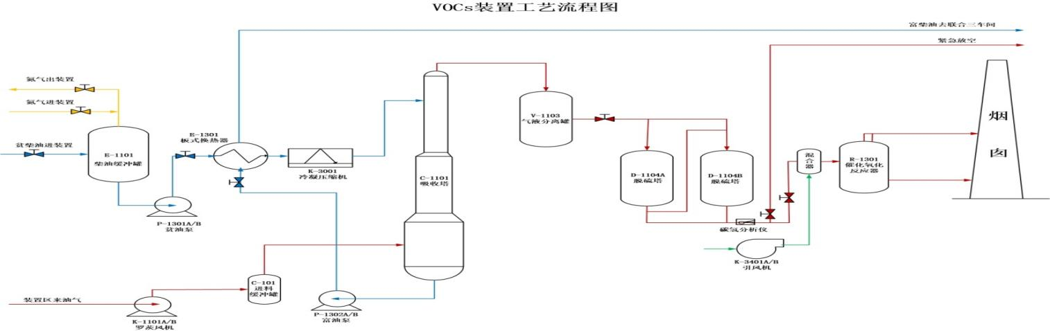
操作要点 | 操作工 | 班长 | 车间技术员 | 车间主任 | 完成时间：
- 确认工艺流程是否畅通，各阀门开关是否正确；  - 气动阀阀位是否处于正确状态；  - 确认现场作业准确无误，无跑冒滴漏现象。 | 1.全部检修盲板、临时管线拆除复原，盲板台账核对一致，工艺恢复原状。  2.所有人孔、检查孔、排污放空阀封闭严密，流程全部恢复。 3.机泵、风机是否完好；  4、压力表、液位计是否处于正确状态。 | 1.再次确认流程是否全部恢复，盲板、临时管线拆除复原；  2.设备防雷、防静电、电气防爆、接地设施全部恢复，检测合格。  2.现场安全警戒全部撤除，消防设施、应急物资完好，应急措施到位。  3.岗位人员在岗到位，熟练掌握开工操作及异常事故应急处置预案。 | 1.设备检修项目全部完工，验收合格，附属设备、安全装置全部复位安装到位。  2.工艺管线、阀门、安全阀、就地及远传仪表全部校验合格，状态正常。  4.压力表、液位计是否处于正确状态；  5.开工方案，工艺流程确认无误，具备开工运行条件。 | 1.工艺流程是否正确；  2.安全附件是否正常； 3.现场有无泄漏 ； 4.仪表是否正常；  5.安全消防设施是否完好； 6.周围环境是否具备条件
确认人

2026年VOCs（石化厂）停工盲板状态确认表
序号 | 位置 | 尺寸 |  | 压力MPa |  |  | 状态 | 操作工 |  | 班长 | 工程师 |  | 分管副主任
1 | VOCs进气缓冲罐氮气进口 | DN40 |  | 0.7 |  |  | 盲
2 | VOCs贫油罐氮气补压线 | PN16 |  | 0.7 |  |  | 盲
3 | 油气进VOCs设施 | DN25 |  | 常压 |  |  | 盲
4 | 柴油进VOCs设施 | PN16 |  | 常压 |  |  | 盲
5 | VOCs贫油罐氮气吹扫线 | DN80 |  | 0.7 |  |  | 盲
6 | VOCs贫油罐放空线 | PN16 |  | 常压 |  |  | 盲
7 | VOCs富油去装置 | DN80 |  | 常压 |  |  | 盲

2026年VOCs（石化厂）开工盲板状态确认表
序号 | 位置 | 尺寸 |  | 压力MPa |  |  | 状态 | 操作工 |  | 班长 | 工程师 |  | 分管副主任
1 | VOCs进气缓冲罐氮气进口 | DN40 |  | 0.7 |  |  | 抽
2 | VOCs贫油罐氮气补压线 | PN16 |  | 0.7 |  |  | 抽
3 | 油气进VOCs设施 | DN25 |  | 常压 |  |  | 抽
4 | 柴油进VOCs设施 | PN16 |  | 常压 |  |  | 抽
5 | VOCs贫油罐氮气吹扫线 | DN80 |  | 0.7 |  |  | 抽
6 | VOCs贫油罐放空线 | PN16 |  | 常压 |  |  | 抽
7 | VOCs富油去装置 | DN80 |  | 常压 |  |  | 抽

供料（石化厂）程序执行四级确认表
日期： | 开工原料名称 | 油气储运车间 |  |  |  | 操作  时间
开工系统简图
操作要点 | 操作工 | 班长 | 工艺技术员 | 设备技术员 | 安全员 | 完成  时间
 | 1.确认工艺流程是否畅通，各阀门开关是否正确；2、气动阀阀位是否处于正确状态； 3、付料罐切水器是否完好投用，改付前是否检查原料含水情况；4、确认现场作业准确无误，无跑冒滴漏现象。 | 1、工艺流程、各阀门、气动阀开关是否正确无误，2、工艺管线及设备附件是否完好，有无泄漏； 3、氮封系统是否完好投用；4、压力表、液位计是否处于正确状态； 5、确保各原料化验合格，具备付料条件。 | 1. 确保各系统流程（工艺管线、公用工程）是否正确无误， 2. 确保各工艺管道、仪表、显示器、温度计热电偶、流量计安装完毕，报警联锁测试合格。 3、确保各调节阀开启正常，具备投用条件；4. 确保各检修工艺管线盲板是否拆加完毕； | 1.确保各设备、容器、压缩机底座紧固完好，接地正常；2.确保各原料泵密封、供电正常，具备投用条件；3.确保各设备安全阀、呼吸阀、阻火器、切水器投用正常；4、确保各检修设备盲板拆加完毕。 | 1.确认各区域消防设施消防水、灭火器供应正常，具备应急备用条件； 2.确认各区域安全报警设施完好备用；3.确认应急器材柜安全应急设备完好备用；4.确保作业人员个体防护装备、作业工器具使用正常。
确认人
车间主任确认

油气储运车间（轻烃）VOCs设施停工四级检查确认表
序号 | 职务 | 检查内容 | 检查情况 | 签名 | 备注
1 | 操作工 | 1.工艺流程是否关闭； 2.公用工程是否关闭； 3.现场有无泄漏；  4.机泵是否停运；
2 | 班长 | 1.工艺流程是否关闭； 2.公用工程是否关闭； 3.现场有无泄漏；  4.机泵是否停运；
3 | 技术员 | 1.工艺流程是否关闭； 2.公用工程是否关闭； 3.现场有无泄漏；  4.机泵是否停运；  5. 安全措施是否到位；
4 | 车间领导 | 1.各专业检查是否确认无误  2.工艺流程是否关闭；  3.安全措施是否到位；
2026年 月 日四级确认无误，具备停工条件。
2026年停工盲板状态确认表
序号 | 位置 | 尺寸 | 压力MPa | 状态 | 操作工 | 班长 | 工程师 | 分管副主任
1 | T-44001出口阀处 | DN200 | 0.3 | 抽
2 | T-44002出口阀处 | DN200 | 0.3 | 抽
3 | T-44003出口阀处 | DN200 | 0.4 | 抽
4 | T-44004出口阀处 | DN200 | 0.4 | 抽
5 | P-44001A进口阀处 | DN150 | 0.3 | 抽
6 | P-44001B进口阀处 | DN150 | 0.3 | 抽
7 | P-44002进口阀处 | DN150 | 0.3 | 抽
8 | P-44003进口阀处 | DN150 | 0.35 | 抽
9 | P-44004进口阀处 | DN200 | 0.4 | 抽
10 | T-44001放空线处 | DN250 | 0.02 | 抽
11 | T-44002放空线处 | DN250 | 0.02 | 抽
12 | T-44003放空线处 | DN250 | 0.02 | 抽
13 | T-44004放空线处 | DN250 | 0.02 | 抽
14 | 4400泵棚放空总线阀门处 | DN80 | 0.02 | 抽
15 | 过滤罐A出口阀处 | DN400 | 0.02 | 抽
16 | 过滤罐B出口阀处 | DN400 | 0.02 | 抽
17 | P-42001A进口阀处 | DN100 | 0.02 | 抽
18 | P-42001B进口阀处 | DN100 | 0.02 | 抽
19
20
21

油气储运车间（轻烃）4100罐区投用流程检查确认表
序号 | 职务 | 检查内容 | 检查情况 | 签名 | 备注
1 | 操作工 | - 流程是否打通，是否有盲板；  - 罐体安全附件（压力表、液位计、氮封、温度计）是否正常；  - 管线上各个气动阀是否能正常动作，反馈正常；
2 | 班长 | - 4100各罐是否达到备用状态；  - 管线法兰处是否有跑冒滴漏现象；  - 工艺流程是否正确无误；
3 | 技术员 | - DCS显示是否正常；  - 管线上各个气动阀是否能正常动作，反馈正常  - 工艺流程是否打通；
3 | 技术员 | - 罐体各安全附件是否达到投用条件；  - 氮封是否正常；  - 机泵是否达到备用状态
4 | 车间领导 | - 各专业检查是否确认无误  - 工艺流程是否畅通；  - 安全措施是否到位；
2026年 月 日四级确认无误，具备投用条件。

油气储运车间（轻烃）4400罐区投用流程检查确认表
序号 | 职务 | 检查内容 | 检查情况 | 签名 | 备注
1 | 操作工 | 1.流程是否打通，是否有盲板；  2.罐体安全附件（压力表、液位计、氮封、温度计）是否正常；  3.管线上各个气动阀是否能正常动作，反馈正常；
2 | 班长 | 1.4400各罐是否达到备用状态；  2.管线法兰处是否有跑冒滴漏现象；  3.工艺流程是否正确无误；
3 | 技术员 | 1.DCS显示是否正常；  2. 管线上各个气动阀是否能正常动作，反馈正常；  3.工艺流程是否打通；
3 | 技术员 | 1.罐体各安全附件是否达到投用条件；  2.氮封是否正常；  3.机泵是否达到备用状态
4 | 车间领导 | 1.各专业检查是否确认无误  2.工艺流程是否畅通；  3.安全措施是否到位；
2026年 月 日四级确认无误，具备投用条件。

油气储运车间（轻烃）气柜开工检查确认表
序号 | 职务 | 检查内容 | 检查情况 | 签名 | 备注
1 | 操作工 | 1.气柜系统和火炬水封系统流程是否打通，是否有盲板；  2.柜体安全附件（压力表、放散阀、液位计、温度计）是否正常；  3.管线上各个电动阀是否能正常动作，反馈正常；
2 | 班长 | 1.过滤罐、气柜本体、冷却器、压缩机出口分液罐是否达到备用状态；  2.管线法兰处是否有跑冒滴漏现象；  3.气柜系统和火炬水封系统工艺流程是否正确无误；
3 | 技术员 | 1.DCS显示是否正常；  2.气柜系统和火炬水封系统管线安全附件是否达到投用条件；  3.气柜系统和火炬水封系统工艺流程是否打通；
3 | 技术员 | 1.罐体各安全附件是否达到投用条件；  2.放散阀是否投用正常；  3.压缩机是否达到备用状态
4 | 车间领导 | 1.各专业检查是否确认无误  2.工艺流程是否畅通；  3.安全措施是否到位；
2026年 月 日四级确认无误，气柜系统具备开工条件。
油气储运车间（轻烃）VOCs设施投用流程检查确认表
序号 | 职务 | 检查内容 | 检查情况 | 签名 | 备注
1 | 操作工 | 1.流程是否打通，是否有盲板；  2.各罐安全附件（压力表、液位计、温度计）是否正常；
2 | 班长 | 1.各罐是否达到备用状态；  2.管线法兰处是否有跑冒滴漏现象；  3.工艺流程是否正确无误；
3 | 技术员 | 1.DCS显示是否正常；  2.罐体各安全附件是否达到投用条件；  3.工艺流程是否打通；
3 | 技术员 | 1.制冷机组是否达到备用状态；  2.风机是否正常；  3.机泵是否达到备用状态
4 | 车间领导 | 1.各专业检查是否确认无误  2.工艺流程是否畅通；  3.安全措施是否到位；
2026年 月 日四级确认无误，具备投用条件。
2026年停工盲板状态确认表
序号 | 位置 | 尺寸 | 压力MPa | 状态 | 操作工 | 班长 | 工程师 | 分管副主任
1 | T-44001出口阀处 | DN200 | 0.3 | 盲
2 | T-44002出口阀处 | DN200 | 0.3 | 盲
3 | T-44003出口阀处 | DN200 | 0.4 | 盲
4 | T-44004出口阀处 | DN200 | 0.4 | 盲
5 | P-44001A进口阀处 | DN150 | 0.3 | 盲
6 | P-44001B进口阀处 | DN150 | 0.3 | 盲
7 | P-44002进口阀处 | DN150 | 0.3 | 盲
8 | P-44003进口阀处 | DN150 | 0.35 | 盲
9 | P-44004进口阀处 | DN200 | 0.4 | 盲
10 | T-44001放空线处 | DN250 | 0.02 | 盲
11 | T-44002放空线处 | DN250 | 0.02 | 盲
12 | T-44003放空线处 | DN250 | 0.02 | 盲
13 | T-44004放空线处 | DN250 | 0.02 | 盲
14 | 4400泵棚放空总线阀门处 | DN80 | 0.02 | 盲
15 | 过滤罐A出口阀处 | DN400 | 0.02 | 盲
16 | 过滤罐B出口阀处 | DN400 | 0.02 | 盲
17 | P-42001A进口阀处 | DN100 | 0.02 | 盲
18 | P-42001B进口阀处 | DN100 | 0.02 | 盲
19
20
21

